**2.2.2 Eğim Yığma (Slant-Stack, τ-p) Dönüşümü**

Eğim Yığma (τ-p) dönüşümü Radon dönüşümümün özel halidir ve “slant-stack” dönüşümü olarakta adlandırılmaktadır. Bu dönüşümde, N adet jeofon tarafından alınan sismik kayıt, A(x,t) ışın parametresi p (hızın bir’ e bölünmüş değeri, yavaşlık olarak’ ta bilinir) ile kesme zamanı, τ’ ortamına dönüştürülür. p-τ dönüşümü için A(x,t) sismik kayıtın basit çizgisel integrali alınır (Şekil 2.11). x mesafe ve t zaman olmak üzere, dönüşüm:

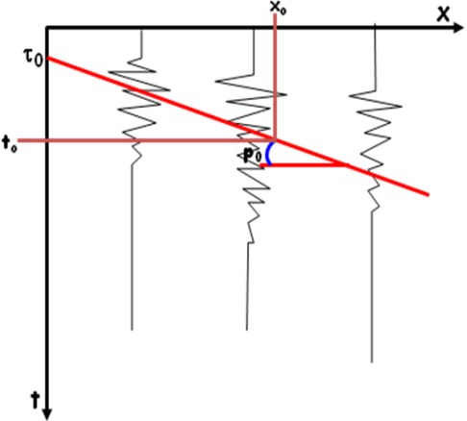 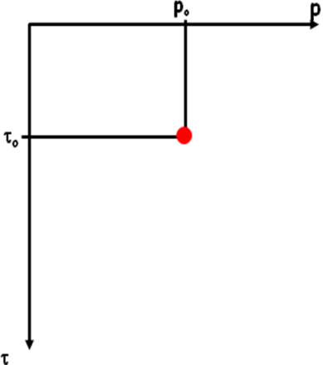



**Şekil 2.11** τ-p dönüşümünün grafik gösterimi.

 (2.10)

integrali ile verilir. Burada p=dt/dx, x doğrultusundaki Va görünür hızın tersidir (doğrunun eğimi). Veri toplanmasında kullanılan jeofon sayısı, nx ve iki jefon arası uzaklık, dx olmak üzere,

x=i*dx; i=1,2,3,…,nx ve τ=j*dt; j=1,2,3,…,m

şeklinde zaman ve mekan yöneyleri (vektörleri) oluşturulur. Örnekleme aralığı, Δt genel olarak 1-10 ms aralığında değişir. p-τ dönüşümü ayrık yapıda:

 (2.11)

verilir. Burada p = po+LΔp ve τ = rΔt dir. po = -pmax ile pmax aralığında değişecek şekilde tanımlanır. Δp yavaşlık parametresi adım aralığı için (Louie, 2001):

Δp≤1/(2πfmax xmax)

kullanılmasını önerir. Burada fmax için Nyquist frekansı ve xmax için serim uzunluğu alınır. pmax’ ın seçimi bir başlangıç hızın verilmesiyle hesaplanır. Genel olarak 100 m/s lik hız ile başlanabilir. Bununla birlikte uygulamalarda p veri sayısı nx’ in iki katına eşit şekilde seçilir ve Δp aralığı için 0.0001-0.005 s/m seçilir. Böylece p, -pmax ile pmax aralığında 2np sayıda veriden oluşur. t=τ + px zamanı genlikleri doğrusal aradeğer bulma yöntemiyle hesaplanan örneklenmiş zaman noktaları arasına düşer. τ kesme zamanları dalganın dizilimin ilk ve son jeofonlarına varış zamanı kadar seçilir.

Dönüşümün ikinci adımında, hesaplanan her bir (p, τ) izinin zamana bağlı ayrık Fourier dönüşümünün, A(p,f) hesaplanır:

 (2.12)

Sismik kayıtın güç spektrumu, Fourier dönüşümü A(p,f)’ in genliklerinin karesi alınarak elde edilir. Genlik spektrumu kompleks (karmaşık) değerli olduğundan:

 (2.13)

Burada – simgesi karmaşık eşleniği gösterir. Yöntemde kullanılan sinyal doğal kaynak olmasından ötürü, serim boyunca her iki doğrultuda (serim boyunca düz ve ters yönde) gelen dalgaların toplamı şeklinde olmalıdır. Her iki doğrultuda gelen enerjinin toplamı mutlak p değerini verir. Mutlak p değeri p=0 eksenine göre katlanarak toplanır.

 (2.14)

Bu işlem adımı sonunda (x,t) uzaklık-zaman ortamından (p,f) yavaşlık-frekans ortamına dönüşüm tamamlanmış olur. Doğrusal dizilimli pasif kaynaklı yöntemlerde bir ölçüm düzeni korunarak birden fazla gürültü kaydı alınması durumunda (örneğin ReMi ölçü alım düzeniyle) iyi bir p-f görüntüsü elde edilebilmesi için en az 30 sn kayıt süreli ve en az 10 kayıt alınmalıdır) her bir kayıta anlatılan işlem adımları uygulanmak suretiyle her bir kayıtın (i. kayıt için Si(p,f), i=1,2,…n; n=bir serimdeki toplam kayıt sayısı) spektrumu üst üste toplanır ve eksenleri frekans-yavaşlık olacak şekilde grafiklenerek elde edilen grafikten dispersiyon eğrisi secilir.